ПЕРВОЕ ВЫСШЕЕ ТЕХНИЧЕСКОЕ УЧЕБНОЕ ЗАВЕДЕНИЕ РОССИИ
МИНИСТЕРСТВО науки и высшего ОБРАЗОВАНИЯ РОССИЙСКОЙ ФЕДЕРАЦИИ
федеральное государственное бюджетное образовательное учреждение
высшего образования
«САНКТ-ПЕТЕРБУРГСКИЙ ГОРНЫЙ УНИВЕРСИТЕТ
ИМПЕРАТРИЦЫ ЕКАТЕРИНЫ II»
Кафедра Информационных систем и вычислительной техники
Практическая работа №1

По дисциплине Базы данных

Выполнил: студент гр. ИАС-22 Отемисова А.Р.
^{(шифр группы)} ^{(подпись)} ^{(Ф.И.О.)}
Проверил: доцент Киба М.Р.
^{(должность)} ^{(подпись)} ^{(Ф.И.О.)}

Санкт-Петербург 2024
Создать по 2 хранимых процедуры с каждым видом циклов:
• WHILE DO..
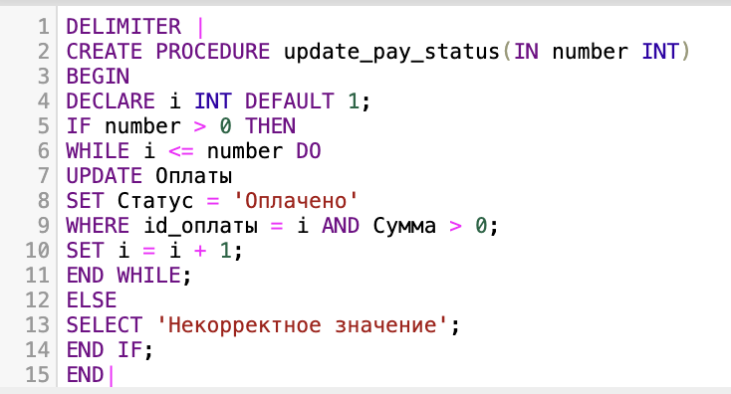
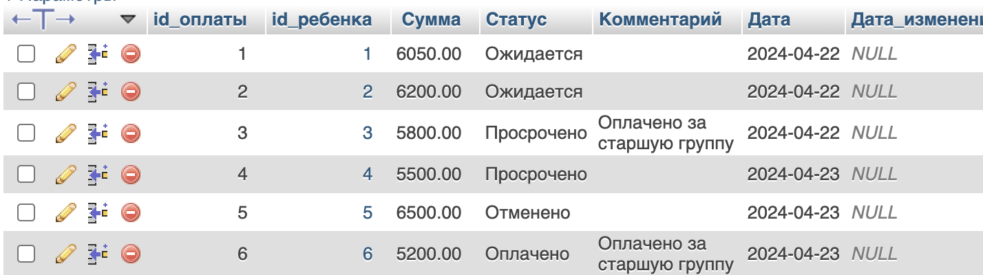
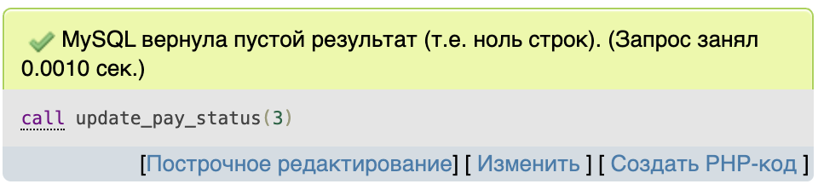
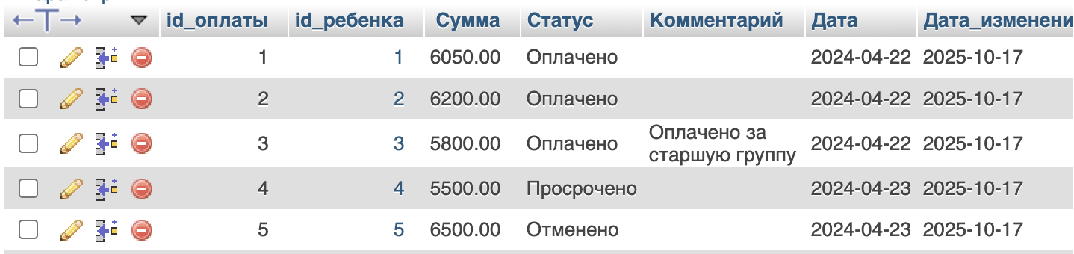

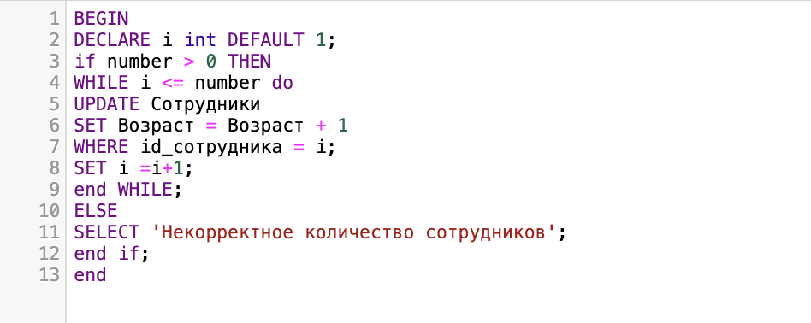
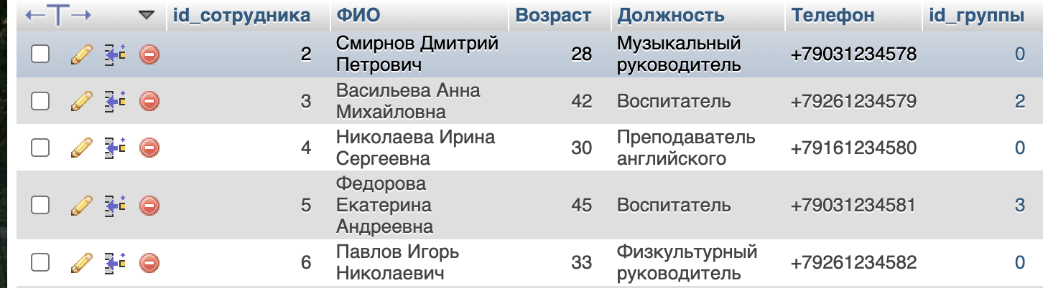
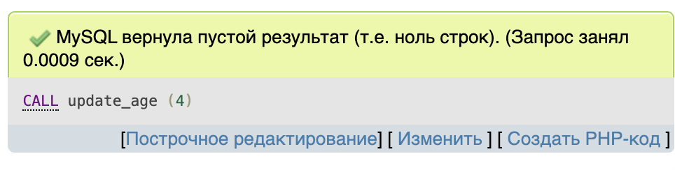
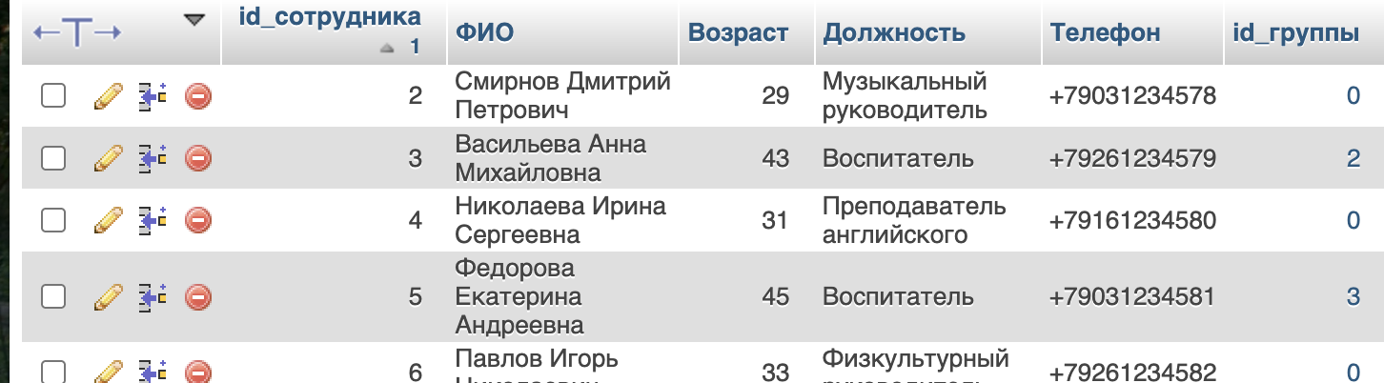

• REPEAT..UNTIL
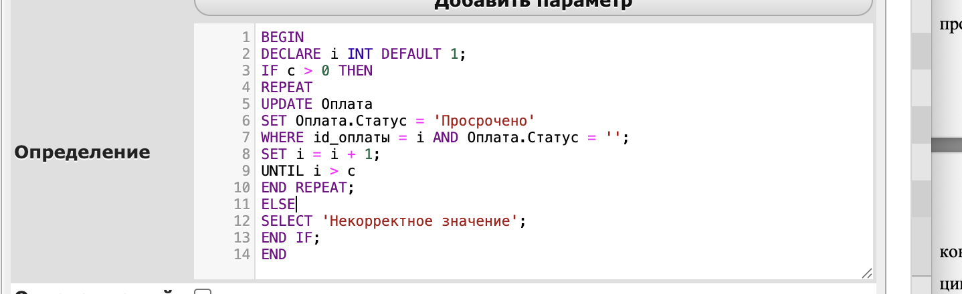
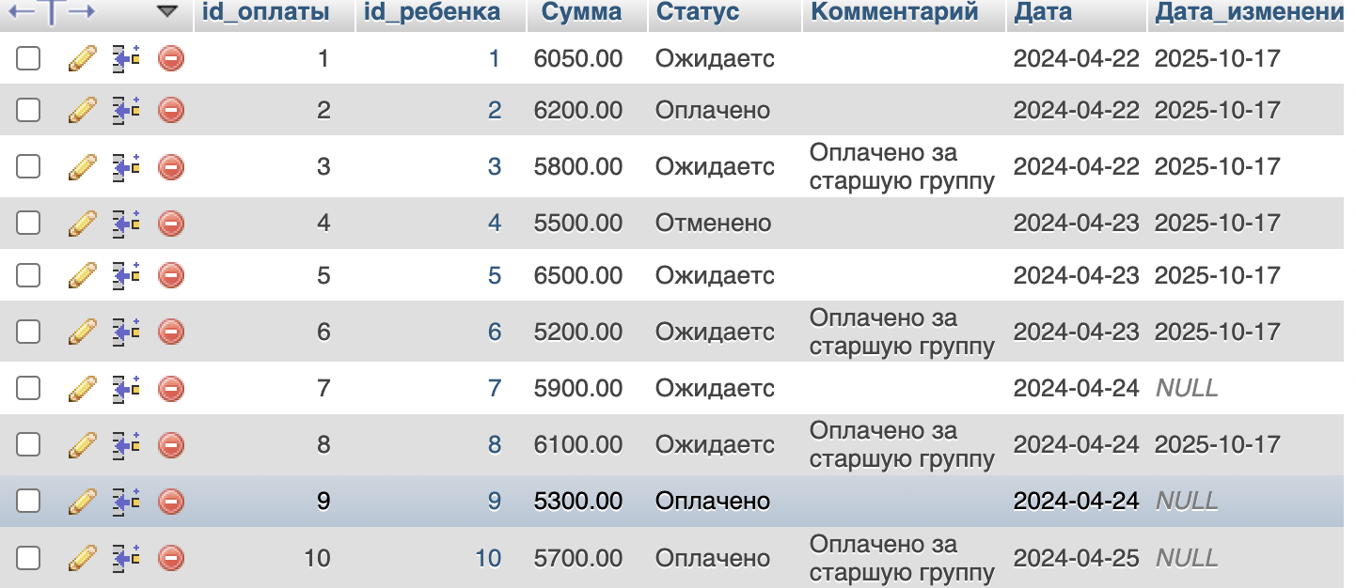
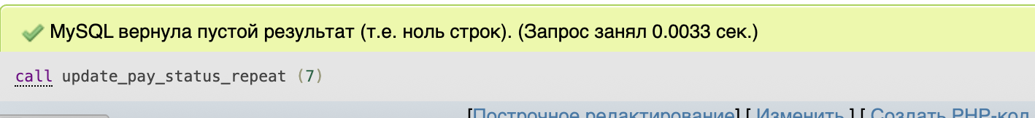
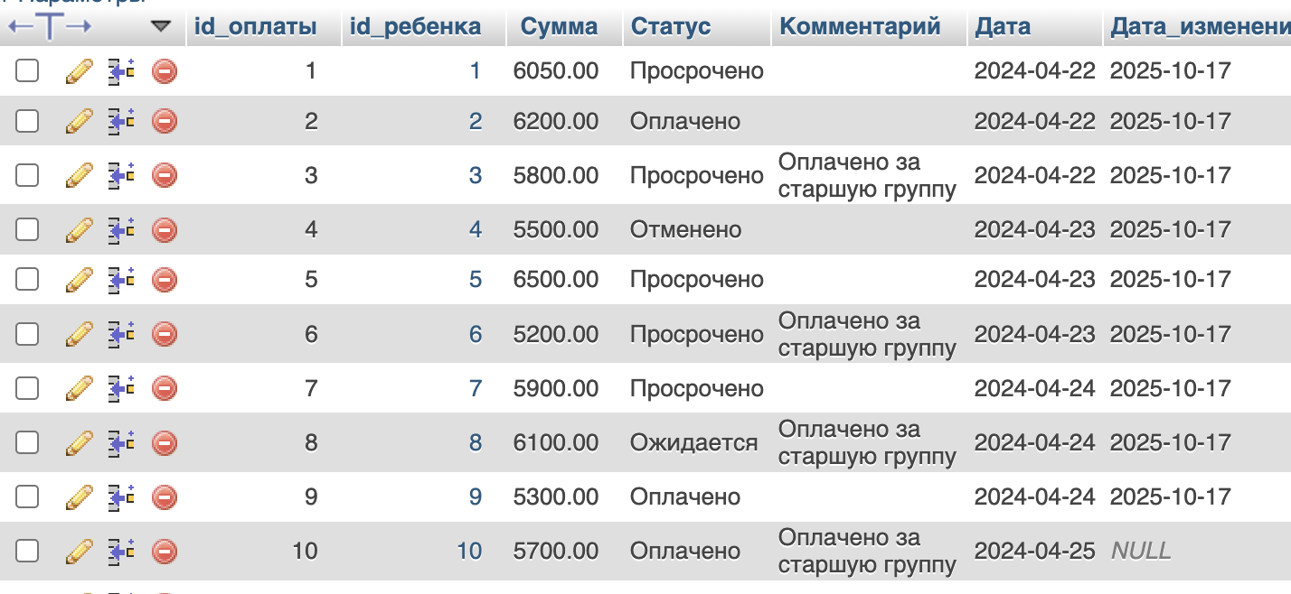

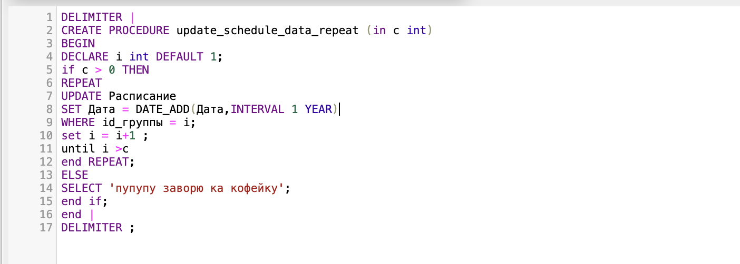
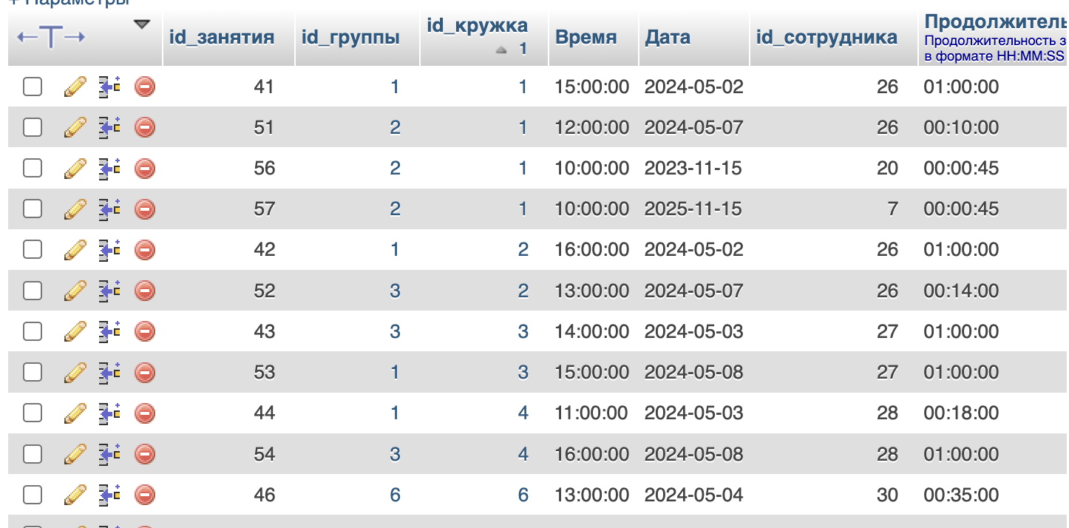
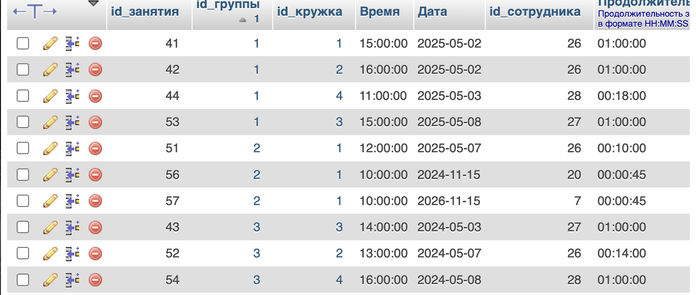

• LOOP..END LOOP.



